2.4 La Dérive des continents et Tectonique des plaques

Introduction

La théorie de la tectonique des plaques développée en 1960 à révolutionner les sciences de la terre. C’est une théorie globale qui explique de nombreux phénomènes structuraux et géophysiques, depuis la formation des montagnes jusqu’aux tremblements de terre et à la dérive des continents par le déplacement des plaques.
D’après cette théorie, l’enveloppe externe de la terre est constituée de grandes plaques dites « lithosphériques », ces plaques dérivent sur le manteau plus profond et partiellement fondu. Des observations anciennes ont révélé des mouvements horizontaux des continents ou dérive des continents, des études océanographiques ont mis en évidence l’expansion et le renouvellement des fonds océaniques l’ensemble de ces mouvements s’intègre aujourd’hui dans la tectonique des plaques.
I. La théorie de la dérive des continents :
L’idée d’un continent originel unique fut émise par A. Wegener qui fut frappé par la ressemblance des formes de certains continents, formula l’hypothèse d’un déplacement relatif des continents, à cette similitude de forme se superposent des coïncidences géologiques, paléontologiques et paléoclimatiques et à partir de ces divers arguments il propose un modèle mobiliste : la dérive des continents.
La théorie de la dérive des continents suppose que toutes les masses continentales actuelles ne furent à l’origine qu’un seul continent appelé Pangée, il y’a 200 millions années. La 1ère séparation forma deux blocs continentaux, il y’a 180 millions d’années, au Nord la Laurasie, au Sud la Gondwana.

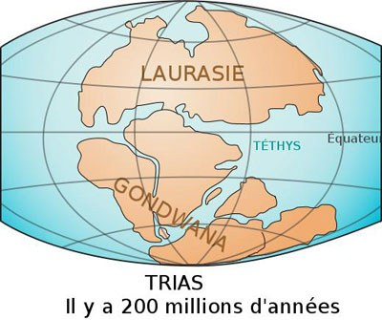

*- Des arguments géographiques :
L’emboîtement possible de certaines côtes continentales aujourd’hui séparées par des domaines marins ex : les côtes de l’Afrique et de l’Amérique du Sud.

*- des arguments géologiques :
Wegener met aussi en évidence des similarités de stratigraphie, de structures géologiques et de pétrographie de part et d'autre de l’Atlantique. Certaines structures géologiques comme les chaînes de montagnes se raccordent d’un bloc à l’autre ex : les liens étroits qui existent entre la géologie de l’ouest africain et celle du Brésil.
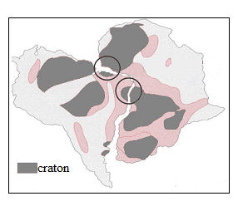
*- Des arguments paléontologiques :
On retrouve, de part et d'autre de l'Atlantique, sur les continents actuels, des fossiles similaires de plantes, les Fougères et d'animaux terrestres
ex : des restes de Mésosaures.
*- Des arguments Paléoclimatiques :
Actuellement, des dépôts glaciaires formés pendant la glaciation permo-carbonifère (- 300 Ma environ) se répartissent en Antarctique, Afrique, Amérique du Sud, Inde et Australie. L’étude du changement du climat, et des périodes de glaciations est autant de confirmations de la théorie.

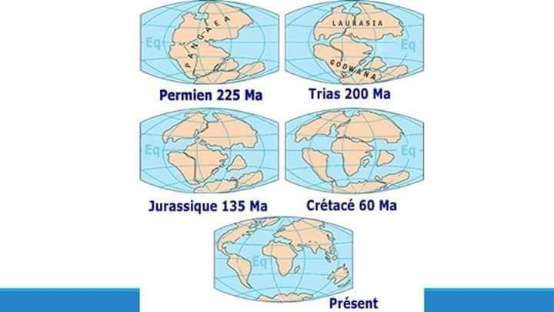

Tous ces arguments ont conduit Wegener à suggérer la présence d’un supercontinent, la Pangée, dont la partie sud nommée Gondwana aurait commencé à se fragmenter en divers blocs continentaux pour aboutir à la disposition actuelle des continents du Sud.
La théorie de la dérive des continents fut rejetée par de nombreux géologues et surtout par des géophysiciens car Wegener n’avait pas pu proposer un mécanisme expliquant la dérive.

II. La théorie de la tectonique des plaques :
La tectonique des plaques est un modèle scientifique expliquant la dynamique globale de la lithosphère terrestre. La lithosphère, couche externe rigide de la Terre constituée de la croûte et d'une partie du manteau supérieur, est subdivisée en plaques, dites tectoniques ou lithosphériques. La théorie de la tectonique des plaques admet que la lithosphère est divisée en plusieurs plaques rigides qui flottent sur l’asthénosphère visqueuse et se déplacent les unes par rapport aux autres. Les limites de plaques sont : les dorsales océaniques, les fossés et les failles transformantes.
Une plaque est un ensemble rigide constituée par la croûte (continentale+océanique) et le manteau supérieur jusqu'à l’asthénosphère, le déplacement des plaques est attribué aux courants de convection, dû à des différences de densités dans l’asthénosphère.
La découverte un relief accentué, avec de véritables chaines de montagnes sous‐marines, les dorsales océaniques, et de profondes dépressions, les fosses océaniques, a révélée l’existence de trois grands types d’activités de la lithosphère aux frontières des plaques : Divergence, convergence et glissement.

  - La divergence ou l’expansion océanique :

Le plancher océanique est formé de basalte qui s’aimante au moment de leur formation et conservent ainsi la mémoire du champ magnétique terrestre du moment de leur mise en place. Certaines roches contiennent des minéraux ferromagnésiens qui s’aimantent dans un champ magnétique et en conserve la mémoire.
Au niveau des rifts s’épanchent des laves basaltiques qui vont, en se refroidissant pousser les roches plus anciennes des deux cotés de la dorsale, les dorsales océaniques, frontières suivant lesquelles deux plaques s’écartent l’une de l’autre. Les laves rejetés par les rifts proviennent de l’asthénosphère, ce que l’on vérifie par la mesure du magnétisme, le basalte contient un oxyde de fer dont les particules à l’état liquide, s’orientent sur le champ magnétique terrestre, or il se trouve que dans le passé de la terre, son champ magnétique s’est inversé un grand nombre de fois.

ces inversions sont restées inscrites dans les roches refroidies sous forme de bandes alternées et la polarité des bandes paléomagnétiques permet de déterminer leur âge , ce qui se traduit par le fait que le fond des océans est de plus en plus ancien en s’éloignant du rift et constamment renouvelé au niveau de celui-ci : c’est l’expansion du plancher océanique, ce phénomène bien que lent n’est pas négligeable.

  - La convergence :
Les zones de convergence sont la principale source d'orogenèse. La formation de montagnes continentales Les fossés se forment là où deux plaques convergent, l’une des plaques glisse sous l’autre et s’enfonce dans le manteau. Les fossés sont les zones de destruction (ou zone de subduction) des limites de plaques. La convergence conduit parfois à l’affrontement ou à la collision de blocs continentaux qui ne peuvent s’enfoncer par subduction, ces frontières de convergence sont des zones ou peuvent se former des chaînes de montagnes. Ex : la chaîne des Andes ou de l’Himalaya.

3) Le coulissage ou le glissement est crée par les failles transformantes, là où deux plaques glissent l’une sur l’autre, Ce sont les failles transformantes qui découpent les dorsales transversalement. Ces frontières ne sont le lieu ni d'une création, ni d'une disparition de lithosphère. Ce sont de simples zones de coulissages.
Le « coulissage se dit glissement horizontal de deux plaques. Il s'agit d'un déplacement latéral d'une plaque contre une autre.
Ex : La faille de San Andreas, qui depuis le golfe de Californie en passant par San Francisco.

Répartition et mouvement relatif des plaques lithosphériques.
Carte de l'activité tectonique soulignant les limites de plaque.
Les flèches jaunes soulignent les convergences, les flèches rouges, les divergences et les flèches noires, les coulissages

